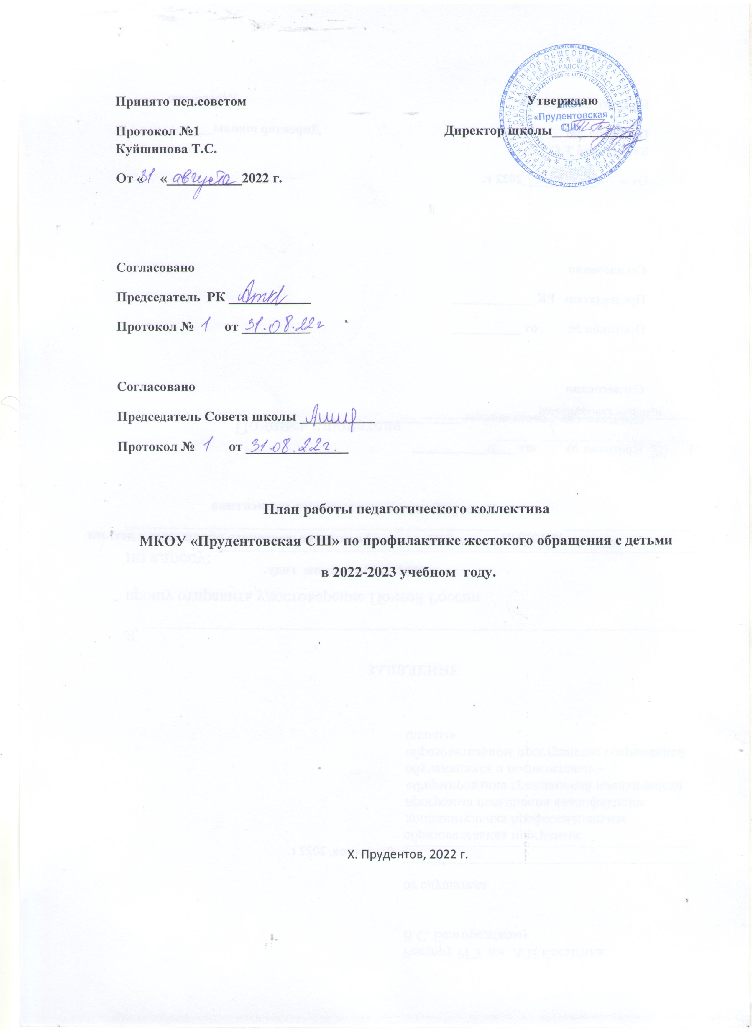

|  |  |  |  |  |  |  |  |  |  |  |  |  |  |
| --- | --- | --- | --- | --- | --- | --- | --- | --- | --- | --- | --- | --- | --- |
| | **Организационно- методическая работа.** | **Совместная деятельность, социальное партнёрство** | **Работа с учащимися.** | **Работа с педагогическим коллективом и родителями школьников** | | --- | --- | --- | --- | | | | | | | | | | |
| **СЕНТЯБРЬ** | | | | | | | | | |
| 1. Обновление картотеки на учащихся, состоящих на внутришкольном учёте, учете в ПДН, КДН и ЗП.  ( кл. руководитель)  2. Составление социального паспорта класса/школы (ответствен. за ВР)  3. Постановка на внутришкольный учёт семей, находящихся в социально опасном положении.  (кл. руководители)  4. Утверждение состава школьного Совета профилактики по предупреждению правонарушений и преступлений среди несовершеннолетних. Корректировка плана работы Совета.  (директор, председатель Совета). | 1.Выявление группы «трудных» подростков, в том числе испытывающих жестокое обращение со стороны родителей.  (классные руководители, ).  2. Организация совместной работы школы с ОПДН ОВД , КДН и ЗП и учреждениями  (ответствен.за ВР  3. Анкетирование родителей по вопросам детско-родительских отношений. Выявление семей «группы риска». | | | 1. Проведение Единого дня правовых знаний. Классные часы в 1-11 классах по тематике программы по вопросам защиты прав и интересов несовершеннолетних.  (ответс.за ВР, классные руководители)  2. Встреча учащихся 1-11-х классов с инспектором ОПДН, УУП посёлка(по согласованию)  3. Индивидуальные беседы членов администрации школы, классных руководителей со школьниками, состоящими на внутришкольном учете и контроле в ОКДН и ОПДН. (Администрация) | | | 1. Собрание классных руководителей: «Организация профилактической работы в классе. Выявления обучающихся, испытывающих жестокое обращение со стороны родителей»  (руководитель МО классных руководителей, ответствен. за ВР, классные руководители).  2. Организация обследования условий жизни опекаемых детей, учащихся «группы риска» и семей «группы риска» (ответствен. за ВР, классные руководители).  3. Анализ интересов учащихся, находящихся в социально опасном положении и группы риска, помощь в выборе занятия, кружков в свободное время (кл.руководители).  4. Проведение социально-психологических, правовых, педагогических консультаций для родителей обучающихся с целью профилактики жестокого обращения с детьми.  ( председатель Совета).  5. Совместная работа с организациями (ФАП села, Администрация Революционного сельского поселения) по выявлению случаев жестокого обращения с детьми. | | |
| **ОКТЯБРЬ** | | | | | | | | | |
| 1. Выявление трудностей в работе классных руководителей с учащимися и их семьями. Выявление семей «группы риска» (администрация)  2. Уточнение и корректировка списков учащихся, состоящих на ВШУ. Мониторинг семейной ситуации в семьях «группы риска».  (классный руководители)  3. Помощь в организации проведения в каникулярное время детей из социально-незащищенных семей, состоящих на ВШУ. Мониторинг семейной ситуации.  4. Контроль посещения кружков и секций школы обучающимися во второй половине дня (ответствен. за ВР, председатель Совета профилактики). | 1 Беседы с учащимися 9-11-х классов «Как избежать насилия».  (медицинские работники, классные руководители, учителя ОБЖ).  3. Рейды по семьям, состоящим на ВШУ, учете в ОКДН и ЗП, ПДН. Выявление семейного неблагополучия.  (инспектор ОПДН, классные руководители).  4. Анкетирование учащихся 5-6-х классов по вопросам жестокого обращения с детьми.  5. Индивидуальные беседы на тему «Вред алкоголя и курения» в 8-10 классах (ответствен. классные руководители) | | | 1. Беседа: «Учимся разрешать конфликты» (кл.руководители) 5-8 классы.  2. Правовое занятие для обучающихся 5-11 –х классов: «Права и обязанности». (классные руководители)  3.Интерактивная беседа: «Алкоголь: воздействие на организм человека».  9ые классы  (кл. руководители, соц.педагог).  4. Встреча учащихся 6-11-х классов с инспектором ОПДН. Тема: «Уголовная и административная ответственность»  Тема «Права несовершеннолетних»  5 . Инструктаж для учащихся по теме: «Правила поведения в общественных местах во время школьных каникул. Опасности улиц. Как избежать насилия».  (классные руководители, преподаватель ОБЖ)  6. Оформление стенда «Как провести свободное время» | | | | 1. Анализ взаимоотношений учителей и родителей с «детьми группы риска. Конфликтные ситуации» .  2. Организация обследования жилищно-бытовых условий детей из неблагополучных семей (кл.руководители, родительские комитеты классов)  3. Анализ ежедневного контроля пропусков уроков учащимися (классные руководители).  4. Лекторий для родителей в рамках родительских собраний. Тематика: «Школьная дезадаптация»  «Компьютер и дети», «Как уйти от агрессии» (ответствен. за ВР, кл. руководители)  5. Проведение социально-психологических, правовых, педагогических консультаций для родителей обучающихся по предупреждению детской и родительской агрессии.  председатель Совета профилактики, ответс. за ВР).  6. Совместная работа с организациями по выявлению случаев жестокого обращения с детьми. | |
| **НОЯБРЬ** | | | | | | | | | |
| 1. Организация методической помощи классным руководителям в работе с подростками девиантного поведения с целью предупреждения проявлений агрессии (классные руководители, соц. педагог).  2. Мониторинг проведения каникул учащимися «группы риска»,учащимися «семей группы риска».  (ответств.за ВР).  3. Контроль проведения классных часов по программе позитивной профилактики асоциального поведения.  (председатель Совета профилактики).  4. Контроль посещаемости учебных занятий обучающимися «группы риска», выявление семейного неблагополучия. (ответствен. за ВР, кл. руководители) | 1. Проведение заседания Совета профилактики. Рассмотрение персональных вопросов нарушений прав ребенка.  (председатель Совета, соц.педагог).  2. Интерактивные беседы по правовой тематике в 1-11 классах в рамках Единого дня правовых знаний .  (классные руководители, отв.за ВР). | | | 1. Правовая викторина «Путешествие в мир закона» для обучающихся 5-х-11 классов-  ( кл. руководители)  2. Диагностика обучающихся 8-11 ых классах «Выявление склонности обучающихся к употреблению ПАВ» (ответствен. за ВР)  3. Тренинг для обучающихся 5-7 класса «Снятие агрессии» (кл.руководители)  4. Методика «Несуществующее животное» в 1-3 классах (кл.руководители) | | | | | 1. Посещение семей детей «группы риска»  (классные руководители)  2.Собеседование с классными руководителями по теме: « Поведение и успеваемость учащихся, состоящих на ВШУ, в «группе риска». Мониторинг семейной ситуации семей «группы риска» (классные руководители).  3. Проведение социально-психологических, правовых, педагогических консультаций для обучающихся школы.  (классные руководители, ответствен. за воспитательную работу)  4. Совместная работа с организациями (Революционная сельская администрация, ФАП, УУП) по выявлению случаев жестокого обращения с детьми. |
| **ДЕКАБРЬ** | | | | | | | | | |
| 1. Контроль посещаемости учебных занятий обучающимися школы. Выявление и анализ причин пропусков занятий. ( кл. руководители)  2. Анализ механизма формирования проблемного поведения подростков «группы риска» | 1. Изучение агрессивного поведения в 5-11 ых классах  2. Беседы с детьми, имеющими психологическое насилие со стороны родителей  3.Изучение уровня тревожности подростков 8-9 классов  4.Занятие на тему «Здоровый образ жизни» (кл.руководители) | | | 1. Анкетирование учащихся 5-9 классов «Интерес и досуг»  (классные руководители).  2. Встреча учащихся 8, 9-11-х классов с инспектором полиции.  3. Правовая викторина «Путешествие в мир закона» для обучающихся 2-х -4 классов  (кл. руководители)  4. Тренинг для обучающихся 5-11 классов «Снятие агрессии»  5. Методика «Несуществующее животное» в старших классах (классные руководители) | | | | | 1. Собеседование членов администрации школы с родителями учащихся, чьи семьи находятся в социально опасном положении  (по представлению классных руководителей).  2. Анализ контроля за пропусками уроков учащимися (кл. руководители).  3. Проведение социально-психологических, правовых, педагогических консультаций для родителей обучающихся.  (председатель Совета, ответствен. за ВР).  4. Проведение социально-психологических, правовых, педагогических консультаций для обучающихся школы.  председатель Совета, ответствен. за ВР).  5. Совместная работа с организациями по выявлению случаев жестокого обращения с детьми. |
| **ЯНВАРЬ** | | | | | | | | | |
| 1. Обновление картотеки на учащихся, состоящих на внутришкольном учёте, учете в ОПДН и ОКДН.  ( кл. руководитель)  2. Уточнение социального паспорта школы.(ответствен. за ВР)  3. Постановка на внутришкольный учёт семей, находящихся в социально опасном положении.  (кл. руководители, ответств. за ВР, председатель Совета профилактики  4. Корректировка плана работы Совета.  (председатель Совета). | 1.Выявление группы «трудных» подростков, в том числе испытывающих жестокое обращение со стороны родителей., суицидальные настроения.  (классные руководители).  2. Организация совместной работы школы с ОПДН, ОКДН и ЗП и другими социальными партнерами  (ответствен за ВР)  4. Изучение социально-педагогических особенностей школьников с отклонениями в поведении, диагностика отклонений, детского суицида, выявление случаев жестокого обращения с детьми; выработка рекомендаций для учителей и родителей по работе с этими детьми.  (кл.руководители).  5. Анкетирование родителей по вопросам детско-родительских отношений. Выявление семей «группы риска».  6. Проведение лекций по основам правильного и здорового питания и правилам личной гигиены для обучающихся 9-11 классов (преподава-  тель ОБЖ, руков. кружка) | | | 1. Проведение Единого дня правовых знаний. Классные часы в 1-11 классах по тематике программы по вопросам защиты прав и интересов несовершеннолетних.  (классные руководители)  2. Встреча учащихся 8, 9,10, 11 х классов с инспектором полиции. Индивидуальные беседы членов администрации школы, классных руководителей со школьниками, состоящими на внутришкольном учете и контроле в ОКДН и ЗП, ОПДН (Администрация) | | | 1. Организация обследования условий жизни опекаемых детей , учащихся «группы риска» и семей «группы риска»( классный руководитель).  2. Анализ проведения свободного времени школьниками, состоящими на ВШУ. Оказание им помощи в выборе занятий по интересам (классный руководитель).  3. Проведение социально-психологических, правовых, педагогических консультаций для обучающихся школы.  ( председатель Совета, ответствен. за ВР, кл.руководители).  5. Совместная работа с организациями по выявлению случаев жестокого обращения с детьми. | | |
| **ФЕВРАЛЬ** | | | | | | | | | |
| 1. Организация методической помощи классным руководителям в работе с подростками «группы риска»поведения с целью предупреждения проявлений агрессии. (классные руководители, соц. педагог).  2.Организация проведения весенних каникул учащимися «группы риска», учащимися «семей группы риска».  (классн. руководители).  3. Контроль проведения классных часов по программе позитивной профилактики асоциального поведения.  ( ответств. За ВР, председатель Совета профилактики). | 1. Проведение заседания Совета профилактики. Рассмотрение персональных вопросов нарушений прав ребенка.  (председатель Совета).  2. Интерактивные беседы по правовой тематике в 1-11 классах в рамках Единого дня правовых знаний .  (классные руководители, старш. вожатая, ответст за ВР).  3. Работа со стрессом в 5-11 ых классах  4. Занятие на тему «Толерантное отношение» (кл.рук.) | | | 1. Правовая викторина «Путешествие в мир закона» для обучающихся 5-11 классов  ( кл. руководители)  2. Диагностика обучающихся 5-9 классов «Выявление склонности обучающихся к суициду» (классные руководители)  3. Тренинг для обучающихся 5-11 классов «Снятие агрессии» (классные руководители)  4. Групповые и индивидуальные занятия с обучающимися 5-11-х классов по программе позитивной профилактики употребления ПАВ.  ( классные руководители)  5. Оформление стенда «Поверь в себя» по теме «Управляй своими эмоциями» - старшая вожатая, Совет школы | | | | | 1. Семинар для классных руководителей по теме: «Компьютер и дети» ( классн. руководители)  2. Посещение семей детей «группы риска»  (кл.рук.)  3.Собеседование с классными руководителями по теме: «Поведение и успеваемость учащихся, состоящих на ВШК, в «группе риска, уровень комфортности». «Мониторинг семейной ситуации семей «группы риска» (кл.рук.).  4. Лекторий для родителей  5. Проведение социально-психологических, правовых, педагогических консультаций для родителей обучающихся по предупреждению детской и родительской агрессии.  (классные руководители).  6. Совместная работа с организациями по выявлению случаев жестокого обращения с детьми. |
| **МАРТ** | | | | | | | | | |
| 1. Оформление стенда «Мир моих увлечений» (классные руководители).  2. Контроль посещаемости учебных занятий обучающимися школы. Выявление и анализ причин пропусков занятий. (зам. директора по УВР, кл. руководители, соц. педагогов)  3. Организация каникулярного времени обучающихся школы | | 1. Интерактивная беседа с учащимися 1-6-х классов «Мое настроение»  (классные руководители).  2. Проведение заседания Совета профилактики по теме профилактики детского суицида  (председатель Совета профилактики)  3. Проведение лекций Гигиены и физиологии по основам правильного и здорового питания и правилам личной гигиены для обучающихся 9-11 классов.( работники ФАП)  5. Социально-педагогическое сопровождение детей, испытывающими жестокое обращение со стороны родителей, склонных к суициду (классные руководители)) | | | | 1. Встреча учащихся 8-11-х классов с инспектором ОПДН (ответствен за ВР, кл.руководители)  3. Правовая лекция «Путешествие в мир закона» для обучающихся 1-4 класса  ( классные руководители)  3. Диагностика обучающихся 5-11–х классов «Выявление склонности обучающихся к употреблению ПАВ» (классные руководители)  4. Тренинг для обучающихся 9-х классов «Снятие агрессии», тренинг для обучающихся 8-11 классов по профориентации (классные руководители)  5. Групповые и индивидуальные консультации с обучающимися 1-11-х классов по программе позитивной профилактики употребления ПАВ.  (классные руководители) | | | 1. Собеседование членов администрации школы с родителями учащихся, чьи семьи находятся в социально опасном положении  (по представлению классных руководителей).  2. Анализ контроля за пропусками уроков учащимися (соц. педагог).  3. Лекторий для родителей в рамках родительских собраний. Тематика:  «Обязанности и права участников образовательного процесса» (соц.педагог)  4. Проведение социально-психологических, правовых, педагогических консультаций для родителей обучающихся.  (классные руководители, ответствен. за ВР, председатель Совета профилактики).  5. Совместная работа с организациями по выявлению случаев жестокого обращения с детьми. |
| **АПРЕЛЬ** | | | | | | | | | |
| 1. Выявление трудностей в работе классных руководителей с учащимися и их семьями. Выявление семей «группы риска». (соц. педагог)  2. Уточнение и корректировка списков учащихся, состоящих на ВШУ. Мониторинг семейной ситуации в семьях «группы риска».  (соц.педагог, классный руководитель)  3. Организация проведения летних каникул опекаемых и детей из социально-незащищенных семей. Мониторинг семейной ситуации.(кл.руковод.)  4. Контроль посещаемости учебных занятий обучающимися «группы риска», выявление причин пропусков занятий. (кл. руководители)  5. Контроль посещения кружков и секций школы обучающимися во второй половине дня (председатель Совета профилактики, ответствен. за ВР). | | | 1. Проведение совместного заседания Совета профилактики правонарушений  2. Рейды по семьям, состоящим на ВШУ, учете в ОКДН и ЗП, ОПДН. Выявление семейного неблагополучия.  ОПДН, классные руководители).  3. Анкетирование учащихся 7-11-х классов по вопросам комфортности в семье | | 1. Беседа: «Как справиться с гневом» (классные руководители) 5-8 классы.  2. Правовая игра для обучающихся 5-11 классов: «Путешествие в мир закона». (классные руководители)  3.Интерактивная беседа: «Алкоголь: воздействие на организм человека».  9 -10 классы  (кл. руководители, руководитель кружка).  4. Встреча учащихся 1-11-х классов с инспектором полиции и инспектором ГИБДД  5 . Инструктаж для учащихся по теме: «Правила поведения в общественных местах и на водоемах во время школьных каникул».  (классные руководители, преподаватель ОБЖ) | | | 1. Педагогическая коррекция взаимоотношений учителей и родителей с «детьми группы риска» (классн. руководители).  2. Организация обследования жилищно-бытовых условий детей из неблагополучных семей (классный руководитель)  3. Анализ ежедневного контроля пропусков уроков учащимися (классн. руководители).  4.Проведение социально-психологических, правовых, педагогических консультаций для родителей обучающихся по предупреждению детской и родительской агрессии.  (председатель Совета).  5. Совместная работа с организациями по выявлению случаев жестокого обращения с детьми.  6. Беседы с родителями на тему «Вред ПАВ. Трагедия для родителей, беда для общества» (классные руководители) | |
| **МАЙ** | | | | | | | | | |
| 1. Контроль посещаемости учебных занятий обучающимися школы. Выявление и анализ причин пропусков занятий. (кл. руководители)  2. Обследование семей обучающихся гр риска, состоящих на ВШУ | | 1. Беседы с 9 классом по вопросу дальнейшего трудоустройства и обучения  (классные руководители)  2. Проведение итогового совместного заседания Совета профилактики правонарушений (председатель Совета)  3. Социально-психологическое сопровождение , коррекционные занятия с детьми, испытывающими жестокое обращение со стороны родителей, и детей, склонных к суициду (классные руководители) | | | | 1. Кинолекторий для учащихся 5-10 классов «Мы выбираем здоровый образ жизни» (кл.руководители).  2. Анкетирование учащихся 8-11 классов «Интерес и досуг»  (классные руководители). | | | 1. Семинар классных руководителей «Итоги работы с учащимися, состоящими на внутришкольном контроле и неблагополучными семьями, а также с обучающимися, испытывающими жестокое обращение» (Руководитель МО классных руководителей)  2. Собеседование членов администрации школы с родителями учащихся, чьи семьи находятся в социально опасном положении  (по представлению классных руководителей).  3. Анализ контроля за пропусками уроков учащимися в 2021-2022г. (ответствен. за ВР).  4. Заседание педсовета с повесткой дня по социальной тематике  5. Проведение социально-психологических, правовых, педагогических консультаций для родителей обучающихся.  (председатель Совета, ответствен. за ВР). |